Sv. maše od 25. 4. do 15. 5. 2022

Datum | d | godovi | ura | namen
25. 4. | P | Marko, evang. | 19 | za zdravje
26. 4. | T | Klet in Marcelin | 19 | Milica Mežan
27. 4. | S | Cita, dekla | 19 | st. in brata Murn, obl.
28. 4. | Č | Ludvik M., duh. | 19 | st. in brat Marjan Kastelic (Gor. Selce)
29. 4. | P | Katarina Sienska | 18 | po namenu
30. 4. | S | Pij V., papež | 19 | v zahvalo
1. 5. | N | Nedelja - 3.v.  - birma - sv. Jožef delavec | 8 10 | Alojz Štupar,obl. (Dol. Dobrava) za žive in rajne farane  za birmance, starše in botre
2. 5. | P | Boris Mihael | 19 | Franc in Marija Hočevar (Vapča vas); Rezka Smolič (Avstralija), Malka Kovač
3. 5. | T | Filip in Jakob | 19 | Jože Pekolj, 1. obl. (Artmanja vas)
4. 5. | S | Florijan, muč. | 19 | Justina Porle
5. 5. | Č | Angel, red. | 19 | Jožefa Zorec
6. 5. | P | Dominik Savio | 19 | Frančiška Zupančič, 30. dan
7. 5. | S | Flavija, muč. | 19 | Jakob Zupančič, obl.
8. 5. | N | Nedelja - 4. velikonočna | 8  10 | Koželj (Reva)  Lisec: žegnanjska in za farane
9. 5. | P | Izaija, prerok | 19 | Marija Prpar
10. 5. | T | Janez Avilski | 19 | Janez Škerjanec
11. 5. | S | Pankracij | 18 | Selce: st. in brate Gorc
12. 5. | Č | Leopold Mandić | 19 | Tilka Može
13. 5. | P | Fatimska MB | 19 | Bernarda in Jože Jaklič, obl.
14. 5. | S | Bonifacij, muč. | 19 | st. Gole, brat in sestra (Gor.vas)
15. 5. | N | Nedelja - 5. velikonočna | 8  10 | za žive in rajne farane  dr. Kic, obl. (Dol. Vrh)

Delavniške sv. maše so zasedene do konca junija. Nedeljske do konca avg.

Žup. Dobrnič 7, 8211 Dobrnič. Tel.: 07/346-50-83. E-pošta: milos.kosir@rkc.si Splet: zupnija-dobrnic.rkc.si TRR Župnije: SI56 0297 1009 2113 838
Odg.: Miloš Košir (041/693-443) Tisk: Salve

24. 4. 2022 – št. 6

NEDELJA BOŽJEGA USMILJENJA

V nedeljo, 24. aprila 2022, bodo potekale volitve v
državni zbor, na katerih bomo izbirali predstavni-
ke, ki bodo v našem imenu odločali o prihodnosti
Slovenije in njenih prebivalcev. Kristjani smo od-
govorni, da na volitvah sodelujemo in tako dejav-
no soodločamo o našem skupnem življenju.

Ljudje smo družbena bitja. K našim pravicam in dolžnostim sodi tudi skrb za skupno življenje. Družbeno življenje je možno samo, če vsi spoštujemo določene skupne vrednote, kot so spoštovanje dostojanstva vsake človeške osebe, enakopravnost, svoboda, solidarnost, mir, pravičnost in resnica. Različni pretresi v zadnjem času v okolju, v katerem živimo, razodevajo, da so te temeljne vrednote ogrožene. Upada zaupanje v institucije demokratične družbe, v verodostojnost informacij, v sposobnost mirnega reševanja različnih napetosti. Najpomembnejši vzvod, s katerim lahko vsaka državljanka in državljan ščitita temeljne vrednote, so demokratične volitve. K resni in odgovorni skrbi za ta svet sodi, da se jih udeležujemo. Pri tem smo poklicani k umnemu in razsodnemu ravnanju. Ne pustimo, da o nas in naši usodi odločajo drugi. Odločimo se po lastni presoji glede na naše vrednote in dosedanje izkušnje. Predstavnikov ljudstva ne moremo presojati zgolj po všečnih besedah in gestah, ampak je treba gledati predvsem na dejanja, s katerimi ljudje in institucije pokažejo širšo sliko. … – se nadaljuje na notranji strani.

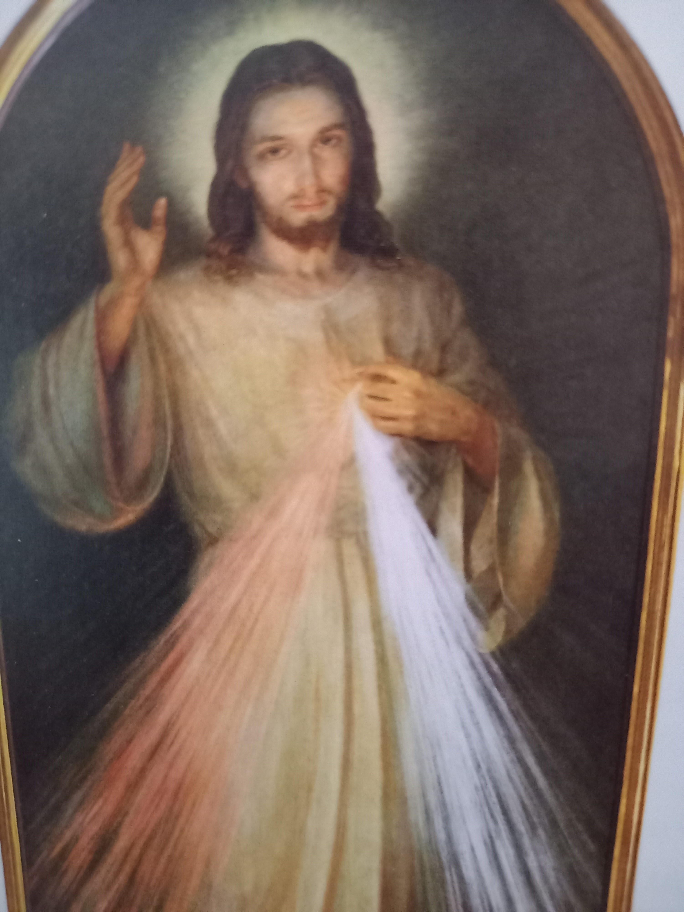

Nadaljevanje iz uvodnika:
Nesmiselno in škodljivo je vna-prejšnje izključevaje kogar koli iz demokratičnega odločanja posa-meznikov in skupin ali odrekanje legitimnosti določenemu delu državljank in državljanov pri ob-likovanju naše skupne prihodno-sti. Demokracija se uresničuje v soočenju in sobivanju različnih pogledov, ki mora temeljiti na strpnosti in spoštovanju drugih in drugače mislečih. Za vsako tek-mo, tudi politično, so potrebni zaupanja vredni igralci in trans-parentna pravila. Slednja zavezu-jejo vse, da bodo svojo kakovost dokazovali s programi, kandidati in zlasti z dejanji. Pri tem ne sme-jo spregledati temeljnih vrednot, ki so skupne človeški skupnosti. Ne predajmo se apatičnosti in miselnosti, da se ne da ničesar spremeniti. Spremembe so možne samo, če bo vsakdo k njim prispeval svoj najboljši del. Kristjani smo povabljeni, da prevzamemo odgovornost za prihodnost naše domovine in gremo na volitve.
Novo mesto, Ljubljana, 14. 4. 2022
Msgr. dr. Andrej Saje, škof in predsednik SŠK

ROMANJE ljubljanske in novo-meške škofije ob 500-letnici smrti Jurija Slatkonje (NM prošta in prvega dunajskega škofa ter dobrniškega kaplana!) na DUNAJ od 25. do 27. aprila.

Navdihujoče zgodbe vredne branja na:
https://si.aleteia.org/

Pogreb:
4. Frančiška Zupančič, Knežja vas.
Maše darovali: 2x mož Jaka; 2x sin Jure z dr.; 2x sin Jože z dr.; 1x hči Anita z dr.; 1x vnukinja Suzana z dr.; 1x vnukinja Anja z dr.; 1x vnukinja Alja z dr. 1x Potočarjevi; 1x Slavka; 2x Mojca z dr.; 6x vaščani. 1x Alojz Kužnik (Podlisec); 2x Andrejevi; 1x Pekoljevi (Luža).

Krsti:
4. Voranc Bregar, Železno
5. Mia Kovačič, Dol. Vrh
6. Nika Šuštar, Vrbovec

Oddane maše: 1x dr. Perpar 1x st. Novak (Dobrnič); 1x v zahvalo.

Bog povrni za vaš velik. ofer: 2.730 € za pokritje str. požarne varnosti naše žup. cerkve. Do sedaj je bilo str. skoraj 2.000 €, pa še vejo strelovoda pri zakri-stiji je potrebno urediti.

http://www.medjugorje.si/

Za čiščenje in krašenje žup. cerkve so v soboto ali že v petek popoldne na vrsti: 28. 4..: starši birmancev! 7. 5.: Preska. 14. 5.: Dobrnič in Gorenja vas. 21. 5.: Podlisec in Železno. 26. 5.: starši prvoobhajancev.
Izvajanje verskih obredov je dovoljeno brez izpolnjevanja pogoja PCT. Zagotavljati je potrebno minimalni možni stik med udeleženci. Priporočljiva je uporaba zaščitnih mask znotraj cerkva, prostorov. Obvezno razkuževanje rok ob vstopu in izstopu iz zaprtih prostorov.
OZNANILA! (1x v tednu po več. maši molitv. ura za mir!)

24. 4.: 2. velikonočna, bela nedelja, nedelja božjega usmiljenja. Blagoslov konj ob 11. uri. Sv. krst ob 11.30. Molitvena binkoštna dvorana ob 14.30 uri.

Birmanska devetdnevnica pri del. mašah ob 19. uri v žup. cerkvi!

25. 4.: izlet (romanje) birmancev k s. karmeličankam v Rogovilo pri Mirni peči ter v škof. romarsko svetišče na Zaplaz. Odhod ob 16. uri z avtobusom izpred žup. cerkve! Povratek ob 18.15.

28. 4.: čiščenje žup. cerkve in okolice - starši birmancev.

29. 4.: srečanje škofa birmovalca msgr. dr. Andreja Sajeta z birmanci in starši ob 17. uri v žup. cerkvi. Med mašo okoli 18. ure bo škof na voljo za sv. spoved v moški spovednici. Ob 18.30 se bo škof srečal z ključarji v učilnici župnišča.

1. 5.: : slovesni praznik sv. Jožefa in župnijski praznik sv. birme (22 birmancev) ob 10. uri. Slika in snema samo uradni fotograf. Po bir-mi še kratko srečanje škofa s pevskim zborom v učilnici župnišča.

Vabljeni k Marijini majski pobožnosti k otroškim ŠMARNICAM pri delavniških mašah, petju ter zgodbi o … (nalepkice, album, na koncu daril©a).
4. 5.: goduje kanonik g. Florijan Božnar ter obhaja 80 let življenja.

6. 5.: prvi petek. Obhajanje bolnikov in starejših po domovih.

8. 5.: 4. velik. nedelja. Žegnanje v Liscu ob 10. uri. Sv. krst ob 11.30.

15. 5.: 5. velikonočna nedelja. Sv. krst ob 11.15. Molitvena binkoštna dvorana ob 14.30 v žup. cerkvi.

